РАБОТЕН ЛИСТ
Априлско въстание 1876
1.Кога и къде е обявено Априлското въстание?
………………………………………………………………………………………………….
2.За кой революционен окръг се отнася описанието?
В …………………………………революционен окръг подготовката била най-добра.
3.Кой от Апостолите отстъпва водачеството.
Център станал …………………, а …………………….отстъпил водачеството на Георги Бенковски.
3. Кой от Апостолите на Априлското въстание е на снимката?
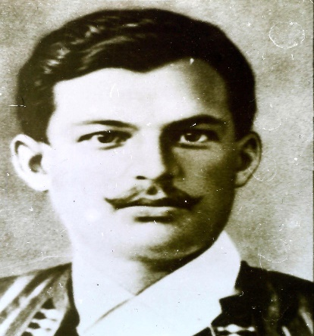……………………………………………………….

4. Априлското въстание било предварително подготвено в българските земи. В революционните окръзи подготовката била различна. Най-добра била в IV-ти революционен окръг, с център Панагюрище, където било организирано тайно събрание в местността ………………………..
5. Била определена и дата за начало на въстанието. Но то избухва преди определената дата. Защо?……………………………………………………………………………………………
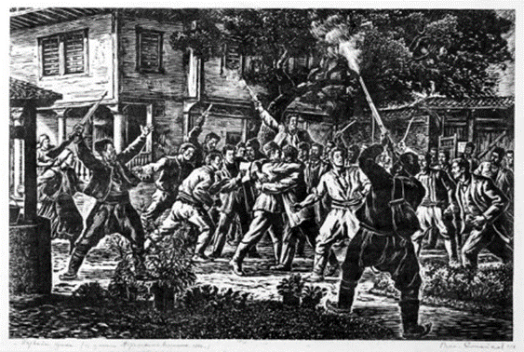6.С кое събитие от Априлското въстание е свързано изображението?................................................................................................
8.Кой е ръководителят на Априлското въстание в Батак? Открий снимката му в експозицията на музея.
………………………………………………………………………………………..
9.На 22 февруари воеводата Панайот Волов пристига в Батак.

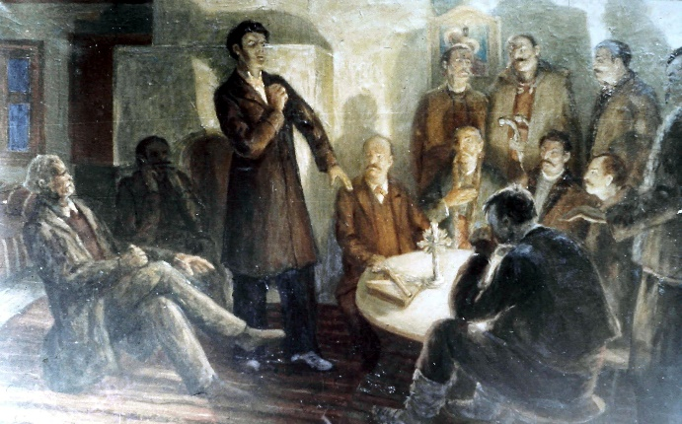 Какво е изобразено на картината на
Сашо Рачев?.......................................................................................................................

10.Прочети текста и отговори на въпроса. Кой е авторът и какво съобщава?
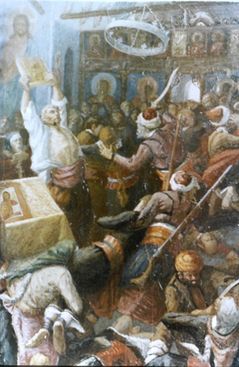 „Малко преди да отворят главната порта на църквата, майките удушват децата си, за да не попаднат живи в ръцете на башибозуците и сами разбиват главите си в каменните зидове. Принудени да отворят вратата батачани се хвърлят на щурм срещу озверените обсадители. Колкото и да били омаломощени и изнурени батачани пак се хвърляли за отбрана/кой с каквото може- с камъка, с библията, с кръста/… и падали като борци под острилото на ножа. Така също и жени в куп с голи ръце се спущали върху някои от касапите и се съпротивлявали додето са бивали насичани на парчета от други“
…………………………………………………………………………………………………………………………………………………………………………………………………….
11.Открий в експозицията на музея и напиши въстаническите позиции в Батак
